**Задания по суммативному оцениванию за раздел «Культура Казахстана в XIХ - начале ХХ веков»**

**7 класс за 4 четверть**

**Тема** Образование и просвещение в XIX веке.

Шокан Уалиханов – первый казахский ученый

Ы. Алтынсарин - педагог-новатор

Цели обучения: 7.2.3.2. Объяснять особенности развития образования и

просвещения во второй половине XIX века

7.2.3.1. Определять историческое значение научного наследия

Ш. Уалиханова

7.2.3.3 – оценивать вклад Ы. Алтынсарина в развитие просвещения

**Задание№1. Дайте краткое описание обычаев, изображенных на иллюстрациях. Каковы ценность и значение данных обычаев?(5 баллов)**

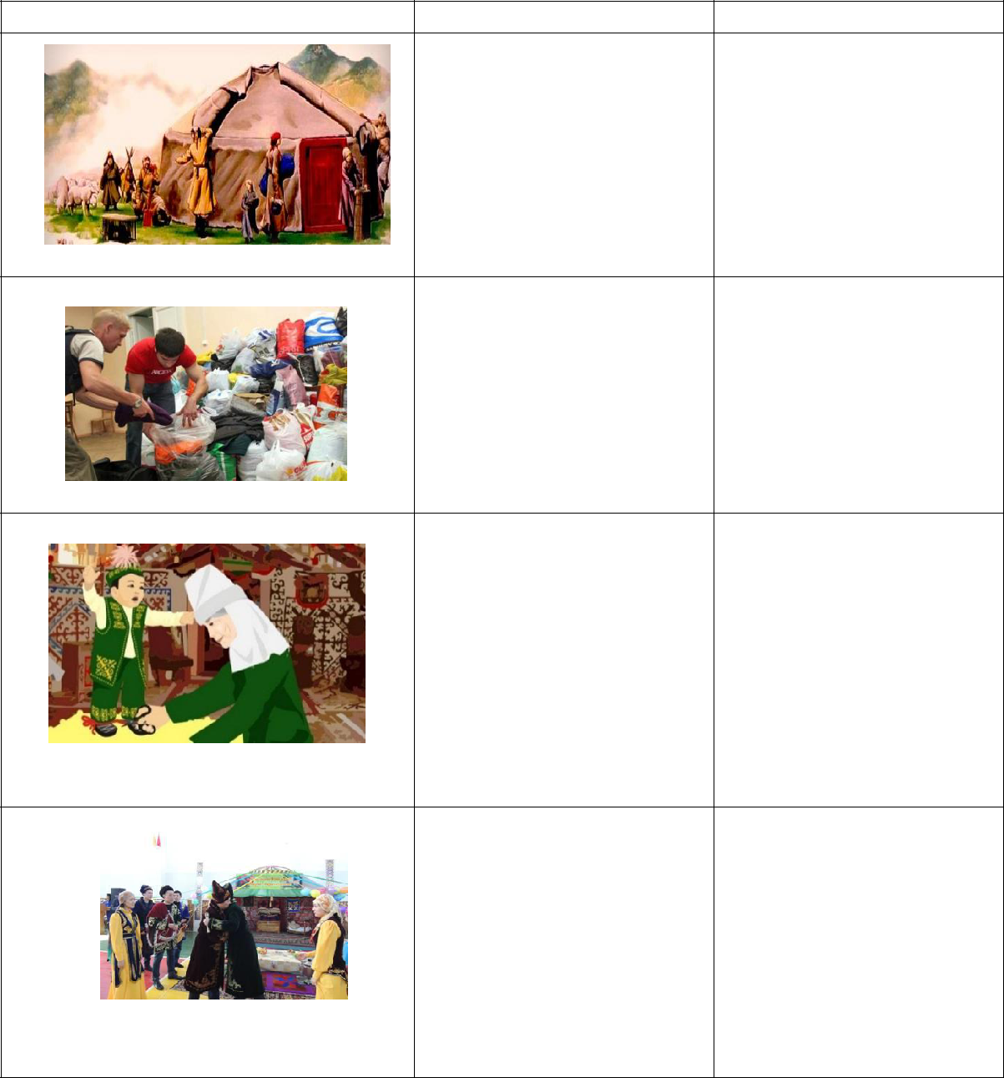

|  |  |  |
| --- | --- | --- |
| *Обычай* | *Краткое описание* | *Ценность и значение* |

***Асар***

**Жылу**

**Тұсау кесу**

**Ерулік**



**Қыз узату**

**Дескриптор** *Обучающийся*

* кратко описывает и определяет ценность и значение обычая «асар»;
* кратко описывает и определяет ценность и значение обычая «жылу»;
* кратко описывает и определяет ценность и значение обычая «тұсау кесу»;
* кратко описывает и определяет ценность и значение обычая «ерулік»;
* кратко описывает и определяет ценность и значение обычая «қыз узату».

**Задание№2. Впишите цифрами труды по отраслям наук и сделайте вывод о вкладе Ш. Валиханова в развитие науки.(6 баллов)**

|  |  |
| --- | --- |
| *Вклад Ш. Уалиханова в развитие наук* | *Труды* |
| География |  |
|  |  |
| История и этнография |  |
|  |  |
| Литература (лингвистика) |  |
|  |  |
| Просвещение |  |
|  |  |
| Изобразительное искусство |  |
|  |  |
| Историческое значение: |  |
|  |  |

*Труды:*

1. «Абылай»
2. «Казахское родословие»
3. «О мусульманстве в степи»
4. «Следы шаманства у казахов»
5. «О кочевках казахов»
6. «Записки о судебной реформе»
7. «Автопортрет»
8. «Кашгарская невеста»

**Дескриптор** *Обучающийся*

* определяет, к какой сфере наук относятся труды Ш. Уалиханова;
* делает обоснованный вывод.

**Задание№3. Опишите просветительскую деятельность и вклад Ы. Алтынсарина в развитие просвещения**.**(5 баллов)**



|  |  |  |
| --- | --- | --- |
| *Просветительская* | *Ход реализации* | *Практическая польза* |
| *деятельность* |  |  |
| Обеспечение учебными |  |  |
| пособиями и методической |  |  |
| литературой |  |  |
| Ремесленные сельскохозяйственныешколы |  |  |

Женское образование

Школы для подготовки учителей

*Вывод:*

**Дескриптор** *Обучающийся*

-приводит факты о деятельности Ы. Алтынсарина и практической пользе в

обеспечении школ методической литературой;

-приводит факты о деятельности Ы. Алтынсарина и практической пользе в развитии профильных учебных заведений;

-приводит факты о деятельности Ы. Алтынсарина и практической пользе в развитии женского образования;

-делает обоснованный вывод.

**Задание№4.Проанализируйте особенности развития образования и просвещения во второй половине XIX века.(5 балла)**

|  |  |
| --- | --- |
| *Положительные аспекты* | *Отрицательные аспекты* |
| *развития образования и просвещения* | *развития образования и просвещения* |
| *во второй половине XIX века* | *во второй половине XIX века* |
| 1. | 1. |
| 2. | 2. |
|  |  |
|  |  |

Вывод:

**Задание№5. Классифицируйте музыкальные инструменты.(4 балла)**

Классификация проходит по следующим направлениям:

|  |  |  |
| --- | --- | --- |
| **Класс инструмента** | **Инструмент** | **Назначение** |
| Струнный инструмент |  |  |
| Духовой |  |  |
| Язычковый |  |  |
| Ударный |  |  |

**Дескриптор** *Обучающийся*

* определяет какие инструменты относятся к струнным ;
* определяет какие инструменты относятся к духовым ;
* определяет какие инструменты относятся к язычковым;
* определяет какие инструменты относятся к ударным;